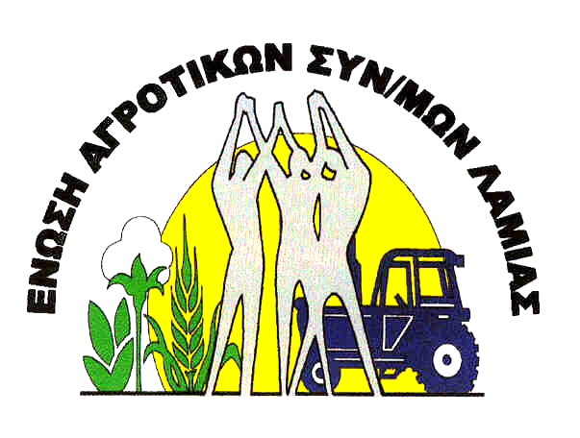

Λαμία , 1 Απριλίου 2014

ΔΕΛΤΙΟ ΤΥΠΟΥ

Ο ΑΓΡΟΤΙΚΟΣ ΣΥΝΕΤΑΙΡΙΣΜΟΣ ΛΑΜΙΑΣ ο οποίος προήλθε από την συγχώνευση της Ε.Α.Σ. ΛΑΜΙΑΣ με τους εβδομήντα επτά (77) Α.Σ. ενημερώνει ότι καταληκτική ημερομηνία εγγραφής και τακτοποίησης των ταμειακών υποχρεώσεων των ενδιαφερόμενων έτσι ώστε να μπορούν να λάβουν μέρος στις εκλογές τέλος Απριλίου , είναι η 14^{η} Απριλίου 2014 και ώρα 12.00΄μ.μ.

ΓΙΑ ΤΟΝ Α.Σ. ΛΑΜΙΑΣ

